
สคริปต์นำเสนอหน้าแรก
เว็บไซต์ราชบัณฑิตยสภา (ฉบับใหม่)
THE ROYAL SOCIETY OF THAILAND
สำหรับนำเสนอต่อลูกค้าและผู้บริหาร · ใช้เวลาประมาณ 11 นาที

สคริปต์ทีละฉาก
ข้อความในช่อง "บทพูด" ปรับสำนวนได้ตามถนัด สิ่งสำคัญคือใจความและลำดับ
ฉากที่ 1 · เปิดเรื่อง ⏱ 0:30
บทพูด | "เรียนท่านผู้บริหารและทุกท่าน วันนี้ขอพาชมหน้าแรกของเว็บไซต์ราชบัณฑิตยสภาฉบับใหม่ ซึ่งใช้ตราสัญลักษณ์ใหม่ตามที่ได้รับแจ้งมา"  "หน้านี้ตั้งใจให้ทำสองอย่าง อย่างแรกคือให้ทุกคนที่เข้ามารู้สึกถึงความเป็นสถาบันหลักของชาติทันที อย่างที่สองคือให้เขาเจอสิ่งที่ตามหาได้เร็วที่สุด ขอเวลาประมาณสิบนาทีครับ/ค่ะ"

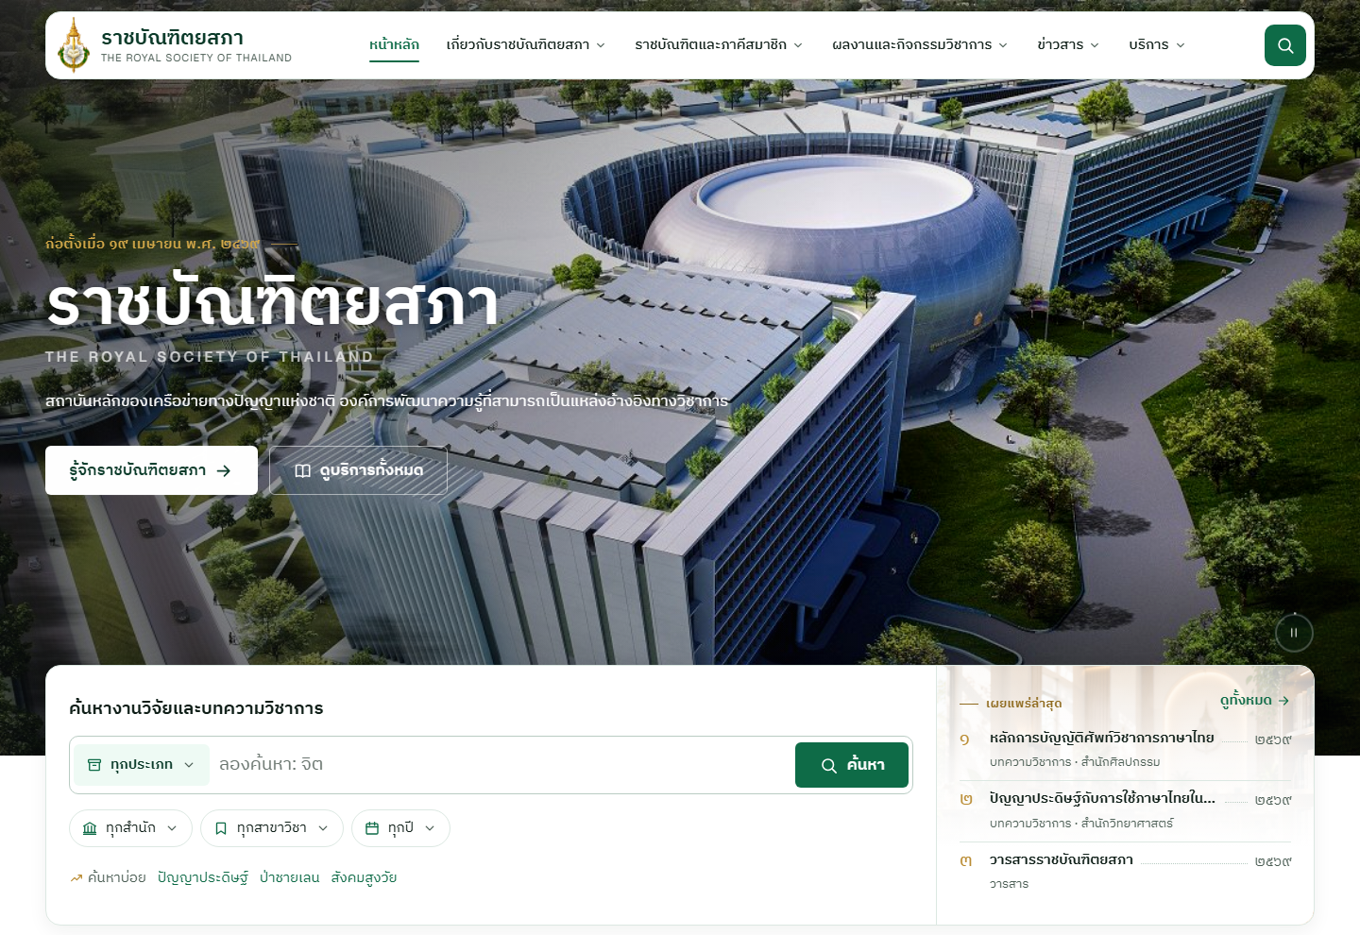
ฉากที่ 2 · หน้าจอแรกและช่องค้นหา ⏱ 2:00
บทพูด | "ภาพแรกที่ผู้ใช้เห็นคืออาคารสำนักงาน ชื่อสถาบัน และปุ่มสองปุ่ม คือ รู้จักราชบัณฑิตยสภา กับ ดูบริการทั้งหมด จุดเด่นคือเราไม่ได้ซ่อนสิ่งที่คนมาหามากที่สุดไว้ในเมนู"  "ลงมาด้านล่างคือช่องค้นหางานวิจัยและบทความ กรองได้ตามประเภท สำนัก สาขาวิชา และปี มีคำค้นยอดนิยมให้กดต่อได้ทันที"  "ฝั่งขวาคือผลงานเผยแพร่ล่าสุด ผู้เข้าชมเห็นเลยว่าเว็บนี้มีชีวิต มีของใหม่เข้ามาสม่ำเสมอ"

ฉากที่ 3 · เรื่องราวองค์กรและสามสำนัก ⏱ 1:30
บทพูด | "เมื่อผู้ใช้อยากรู้ว่าองค์กรนี้คืออะไร เราเล่าให้จบในจอเดียว ก่อตั้งเมื่อ ๙ เมษายน พ.ศ. ๒๔๗๖ พร้อมภาพอาคารที่สง่างาม"  "ด้านขวาคือสามสำนักวิชาการ ได้แก่ ธรรมศาสตร์และการเมือง วิทยาศาสตร์ และศิลปกรรม แต่ละสำนักบอกสาขาที่ดูแลสั้นๆ และกดไปยังเว็บไซต์ของสำนักนั้นได้ทันที"

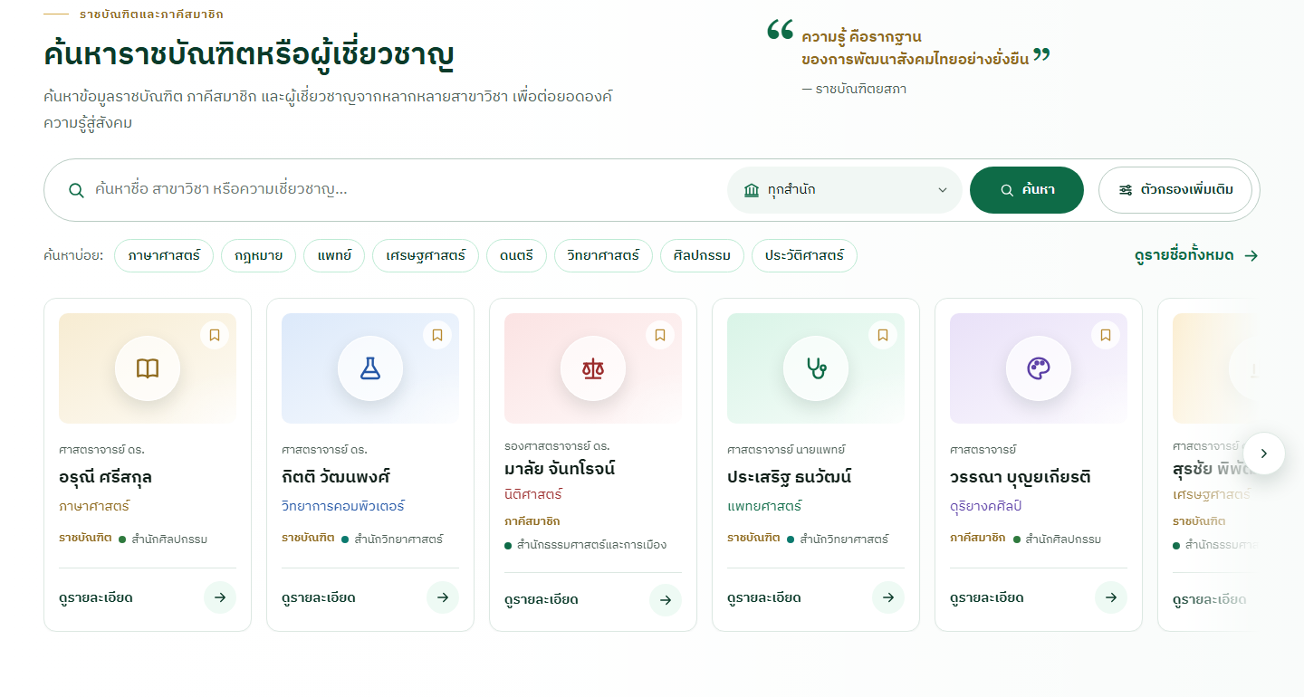
ฉากที่ 4 · ทำเนียบราชบัณฑิตและภาคีสมาชิก ⏱ 1:30
บทพูด | "สื่อมวลชนและหน่วยงานภายนอกมักถามเราว่า ใครคือผู้เชี่ยวชาญด้านนี้ ส่วนนี้ตอบคำถามนั้นเลยครับ/ค่ะ เลือกสาขา แล้วเห็นผู้เชี่ยวชาญพร้อมสำนักที่สังกัด"  "ถ้าต้องการละเอียดขึ้น มีตัวกรองเพิ่มเติม และกดดูรายละเอียดของแต่ละท่านได้"

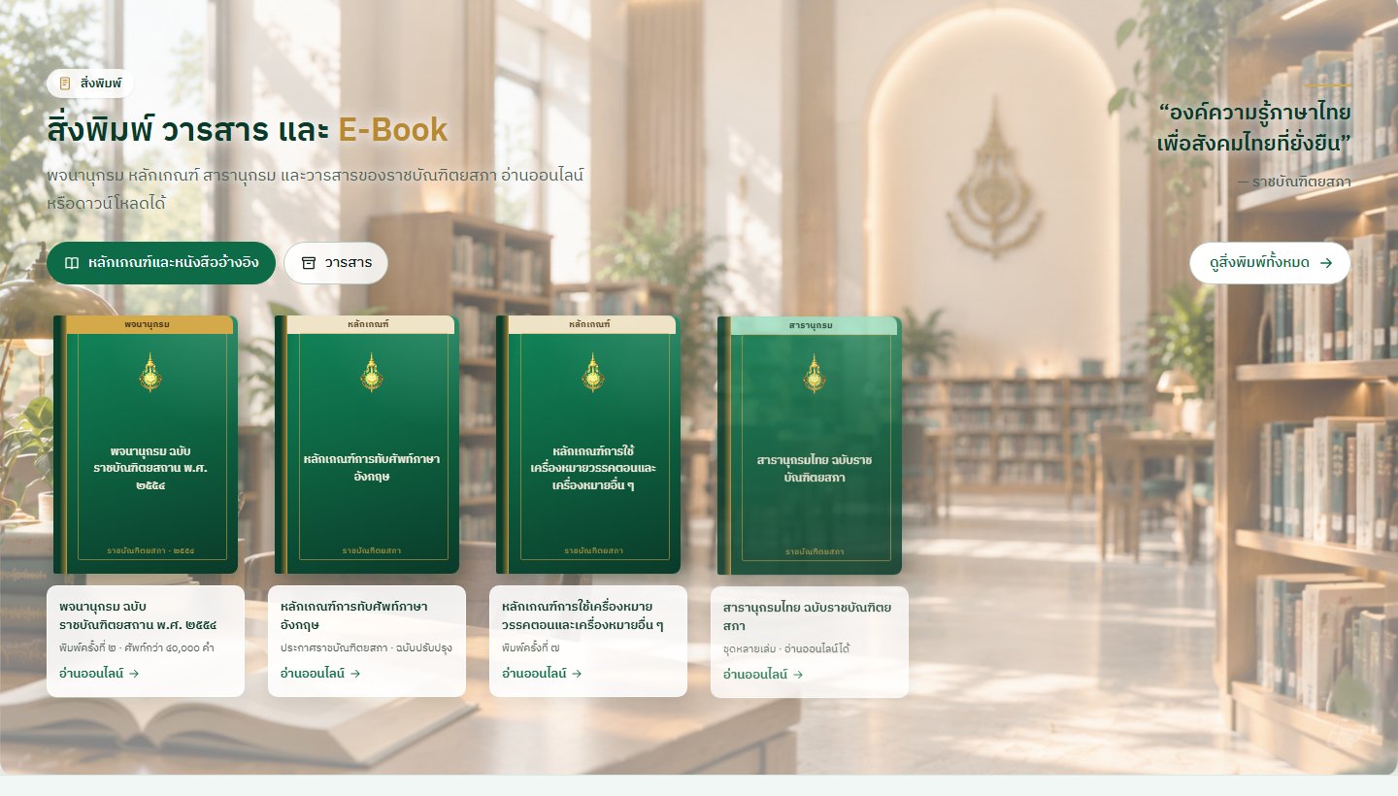
ฉากที่ 5 · องค์ความรู้และสิ่งพิมพ์ ⏱ 1:30
บทพูด | "ผลงานคือจุดแข็งที่สุดของราชบัณฑิตยสภา เราจึงจัดเป็นเก้าหมวดให้เลือกตามความสนใจ ตั้งแต่ภาษาและวรรณกรรม วิทยาศาสตร์ ไปจนถึงกฎหมายและเศรษฐศาสตร์"  "ด้านล่างเป็นชั้นหนังสือ ผู้ใช้เห็นปกจริงของพจนานุกรม หลักเกณฑ์ และวารสาร อ่านออนไลน์หรือดาวน์โหลดได้ ภาพปกช่วยให้อยากคลิกมากกว่ารายการตัวหนังสือธรรมดา"

ฉากที่ 6 · ข่าวและปฏิทินกิจกรรม ⏱ 1:00
บทพูด | "ข่าวสำคัญขึ้นเป็นการ์ดใหญ่ ข่าวรองเรียงถัดไป ผู้อ่านจับใจความได้ในพริบตา"  "ปฏิทินกิจกรรมสลับดูเป็นวัน สัปดาห์ หรือเดือนได้ ผู้สนใจวางแผนเข้าร่วมงานล่วงหน้าได้เลย"

ฉากที่ 7 · ใช้ได้กับทุกคน: สองภาษา มือถือ การเข้าถึง PDPA ⏱ 2:00
บทพูด | "ส่วนสุดท้ายเป็นเรื่องที่หน่วยงานรัฐให้ความสำคัญ เว็บนี้สลับไทย–อังกฤษได้ในคลิกเดียว และในโหมดไทยแสดงเลขไทย"  "มีเมนูการเข้าถึง ให้ผู้ใช้ปรับขนาดตัวอักษร สี และลดการเคลื่อนไหวได้ ผู้สูงอายุและผู้ใช้ที่มีข้อจำกัดจึงอ่านได้สบายขึ้น"  "เมื่อย่อเป็นหน้าจอมือถือ เนื้อหาจัดเรียงใหม่ให้พอดีทุกขนาดจอ"  "สุดท้ายคือความเป็นส่วนตัว เว็บจะขอความยินยอมก่อนเก็บข้อมูลเสริมไว้ในเครื่องผู้เยี่ยมชม ผู้ใช้เลือกรับเฉพาะที่จำเป็น หรือตั้งค่ารายละเอียดเองได้ ตามหลัก พ.ร.บ.คุ้มครองข้อมูลส่วนบุคคล"

ฉากที่ 8 · ปิดและขั้นต่อไป ⏱ 1:00
บทพูด | "สรุปคือ หน้าแรกนี้ให้ภาพลักษณ์ที่สมศักดิ์ศรี ค้นหาได้เร็ว นำเสนอผลงานได้เด่น และพร้อมสำหรับทุกคน"  "ขั้นต่อไปที่ขอความร่วมมือจากสำนักงาน คือข้อมูลจริงสำหรับข่าว ทำเนียบสมาชิก และกิจกรรม รวมถึงการเชื่อมระบบหลังบ้าน เช่น แบบฟอร์มติดต่อ และฐานข้อมูลพจนานุกรม หลังจากนั้นเราตรวจรับร่วมกันและกำหนดวันเปิดตัวได้ ขอบคุณครับ/ค่ะ"

คำถามที่น่าจะโดน และแนวตอบ
ถาม: ข้อมูลที่เห็นเป็นข้อมูลจริงหรือไม่
ตอบ: ข่าว ทำเนียบสมาชิก กิจกรรม และปกหนังสือเป็นข้อมูลตัวอย่างเพื่อให้เห็นรูปแบบ ขอรับข้อมูลจริงจากสำนักงานเพื่อใส่แทน

ถาม: ช่องค้นหาค้นข้อมูลจริงของราชบัณฑิตยสภาได้เลยไหม
ตอบ: ตอนนี้ค้นได้ในชุดข้อมูลตัวอย่างของเว็บ การเชื่อมกับพจนานุกรมและศัพท์บัญญัติฉบับจริงเป็นงานขั้นต่อไป ต้องคุยรูปแบบการเชื่อมกับสำนักงาน

ถาม: แบบฟอร์มติดต่อส่งข้อความไปที่ใด
ตอบ: ยังไม่ได้เชื่อมระบบรับข้อความ ต้องกำหนดผู้รับและช่องทางร่วมกับสำนักงาน

ถาม: ปรับตราหรือสีทีหลังได้ไหม
ตอบ: ได้ ตราอยู่ที่ไฟล์เดียวและเรียกใช้ทั่วเว็บ สีกำหนดจากค่ากลาง จึงเปลี่ยนได้ทั้งเว็บในครั้งเดียว

ถาม: เรื่องคุกกี้ ต้องทำอะไรเพิ่มไหม
ตอบ: แถบขอความยินยอมทำงานแล้ว และมีหน้านโยบายรองรับ ส่วนเนื้อหาฉบับทางการ สำนักงานต้องเป็นผู้จัดทำและรับรอง ซึ่งมีช่องว่างเตรียมไว้ในหน้านโยบาย

ถาม: เปิดบนมือถือและผู้ใช้ที่มีข้อจำกัดได้หรือไม่
ตอบ: ออกแบบให้ใช้ได้ทุกขนาดจอ และมีเมนูปรับขนาดตัวอักษร สี และการเคลื่อนไหว แต่การรับรองมาตรฐานการเข้าถึงอย่างเป็นทางการควรทดสอบกับผู้ใช้จริงก่อนเปิดตัว

